МИНИСТЕРСТВО ОБЩЕГО И ПРОФЕССИОНАЛЬНОГО ОБРАЗОВАНИЯ СВЕРДЛОВСКОЙ ОБЛАСТИ

ГБПОУ СО «Красноуфимский аграрный колледж»

**КОНКУРСНЫЙ МАТЕРИАЛ**

**на тему**

**«Наши деньги»**

Номинация «Сопровождение профессионального самоопределения»

(ознакомительное профориентационное занятие с элементами практических упражнений для школьников по «Банковскому делу»)

Автор: Шарова Ольга Владимировна,

преподаватель профессиональных дисциплин,

специальность «Банковское дело»

Красноуфимск

2018

Каждый старшеклассник 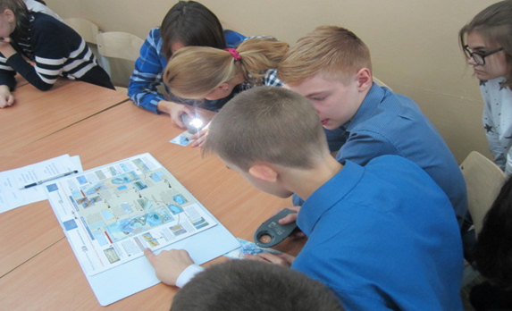сталкивается с проблемой выбора будущей профессиональной деятельности. В современном мире насчитывается более 10 тысяч профессий, и выбор бывает нелегким.

Профессия – род трудовой деятельности, требующий специальной подготовки (знаний, практических навыков, компетенций). Выбор профессии – сложный и ответственный шаг в жизни каждого человека. Правильно выбрать профессию – значит найти свое место в жизни.

Школьники сталкиваются с различными неожиданностями, препятствиями, сложностями. Это связано с недостаточной информированностью о мире профессий, нехваткой знаний о самих профессиях и требованиях, которые предъявляются к работающим.

Сегодня я хочу представить вашему вниманию профессию Банкира. Вернее сказать, профессию специалиста Банковского дела, которая является первым шагом в возможной головокружительной карьере от Кассира банка до Председателя.

Банк – это та организация, в которую нельзя прийти работать сразу директором. Любой директор банка начинал свою карьеру с первой ступеньки – это специалист.

Основная характеристика человека, который готов обучаться профессии банкира – это ответственность, дисциплинированность, математический склад ума, логика мышления, внимательность, неординарный подход к решению профессиональных задач, отзывчивость и человеколюбие, умение достигать цели и работа в команде.

Предмет труда банкира – ***деньги***, и операции с наличными деньгами. В рамках образовательной программы по профессии «Специалист банковского дела» обучающиеся научатся определять подлинность денежных знаков, а это является важнейшей частью практических навыков любого банкира. Это азы профессионального мастерства!

Сегодня мной будет проведено ознакомительное практическое занятие по определению подлинности билетов Банка России, которое будет полезно любому человеку даже в повседневной жизни, урок для учащихся школ 9-11 класса.

Вид занятия: ознакомительное занятие с элементами практических упражнений, продолжительностью 45 минут.

Цель: сформировать у школьников знание о многообразии специальных терминов, которые встречаются в банковской деятельности, при определении подлинности банкнот и познакомить школьников, будущих абитуриентов, с основным предметом труда банковского сотрудника - деньгами.

Задачи:

1. познакомить школьников с учебным пособием «Рубли – билеты и монета Банка России», использующимся при освоении профессионального модуля «Выполнение работ по профессии Контролер банка (Сберегательного банка)»;

2. показать школьникам, и дать им самостоятельно определить признаки подлинности юбилейной банкноты достоинством 100 рублей «Олимпиада Сочи 2014» визуально и с помощью Детектора подлинности валют «Дорс».

3. сформировать у школьников знание о том, что полученные знания имеют практическое значение, и в своей современной повседневной жизни без денег сложно жить.

4. развить познавательный интерес к будущей профессии «Специалист банковского дела» и проявить такие качества личности участников, как дисциплинированность, ответственность, внимательность, умение работать в команде и создать условия для большой эмоциональной включенности школьников в процесс получения новой информации о Банках.

Используемые информационные средства и банковское оборудование:

- Справочник «Рубли- билеты и монета Банка России»;

- банкнота достоинством 100 рублей, юбилейная Сочи 2014;

- детектор подлинности валют Дорс;

- оценочный лист игры;

- видео подсказки.

ХОД ПРОФОРИЕНТАЦИОННОГО ОЗНАКОМИТЕЛЬНОГО ЗАНЯТИЯ С ЭЛЕМЕНАТМИ РЕШЕНИЯ ПРАКТИЧЕСКИХ УПРАЖНЕНИЙ Приложение 1

|  |  |  |  |  |  |
| --- | --- | --- | --- | --- | --- |
| Этап занятия, время | Задача | Деятельность педагога – проводящего профориетационное мероприятие | | Деятельность школьников | |
| Действия | Используемые средства | Действия | Продукт деятельности |
| 1. Организационный  1 мин.  2. Постановка цели и задачи урока.  2 мин. | Знакомство с аудиторией школьников.  Психологически настроить школьников на предстоящее занятие.  Мотивация познавательной деятельности школьников | Приглашает в кабинет **школьников на занятие**  **-формулирует для** обучающихся тему и цели занятия  -демонстрирует раздаточный и учебный материал  -Определяет содержательные рамки занятия | устное представление  рассаживает школьником за расставленные столы специальным образом,  комплектование команд путем случайного выбора стула | рассаживаются за столы  визуально знакомятся с содержимым стола | Сформированные случайным выбором 2 команды школьников  школьники психологически готовы к дальнейшей практической работе |
| 3.Выполнение практического упражнения по определению подлинности денежных знаков.  Мастер – класс  35 мин | Познакомить школьников с учебным пособием «Рубли – билеты и монета Банка России», использующимся при освоении профессионального модуля «Выполнение работ по профессии Контролер банка (Сберегательного банка)»;  показать школьникам, и дать им самостоятельно определить признаки подлинности юбилейной банкноты достоинством 100 рублей «Олимпиада Сочи» визуально и с помощью Детектора подлинности валют «Дорс». | Инструктирует по работе с банковским оборудованием;  организует работу школьников с банковским оборудованием и учебным пособием; | Детектор подлинности валют «Дорс 600»;  Справочник «Рубли- банкноты и монета Банка России»;  Банкнота номиналом 100 рублей «Юбилейная Сочи 2014» | Работают на банковском оборудовании, определяют признаки подлинности банкноты, изучают Справочник «Рубли- банкноты и монета Банка России»; | Школьники знакомы с признаками подлинности банкнот, которые можно определить визуальным способом. |
| 4. Игра  5 мин | Закрепить знания, полученные в ходе практических упражнений | Раздает игровое задание;  Демонстрирует подсказки | 2 варианта подсказок, в зависимости от оснащения кабинета: видео – подсказки; бумажный вариант. | Отвечают на вопросы игрового задания | Сформирован интерес к национальной валюте, и признаках подлинности |
| 5 .Рефлексия  2 мин | выделяется общий положительный результат работы; освещаются позиции, занятые командами; очерчивается круг знаний и навыков, необходимых для изучения профессий «Специалист банковского дела». | Беседует со школьниками  «Вам понравилось занятие?» |  | школьники формируют общие выводы по своей работе в качестве Банковского специалиста. |  |

Приложение 2

**Оценочный лист**

**по выполнению заданий «НАШИ ДЕНЬГИ»**

(время выполнения – 5 минут)

**Задание**: Используяраздаточный материал - подсказки**,**  сеть Интернет, банковское оборудование, банкноты и монеты России, ответить на 10 вопросов по технологии изготовления и определения подлинности денежных знаков.

***Каждый верный ответ оценивается в 1 балл, неверный ответ -0 баллов.***

|  |  |  |  |
| --- | --- | --- | --- |
| № п/п | Вопросы | ответ | Максимальное количество баллов-1 |
| 1 | Какую профессию Вам представил преподаватель? |  |  |
| 2 | Ответьте на вопрос: Что нашла муха- цокотуха? |  |  |
| 3 | На какой из представленных Российских монет можно увидеть двуглавого орла?  1 коп., 10 коп., 50 коп., 1 рубль. |  |  |
| 4 | Каков диаметр пяти-рублевой монеты России в миллиметрах? |  |  |
| 5 | Назовите растение, которое выращивается на территории Азербайджана, Туркмении. Как используется в производстве денег? В ответе 2 указать слова! |  |  |
| 6 | В мешок денег упакованы 2500 шт. монет по 1 копейке. Сосчитайте сумму в рублях? |  |  |
| 7 | Каким основным законом в нашей стране закреплена денежная единица – рубль? |  |  |
| 8 | Рассмотрите банкноту на «просвет».  Какие знаки надеется увидеть на банкноте каждый кассир? |  |  |
| 9 | Рассмотрите банкноту. С каким событием для нашей Родины связан рисунок на 100-рублевой банкноте? |  |  |
| 10 | ***Рассмотрите банкноту, прочитайте все надписи и ответьте на вопрос***  Какое слово связывает деньги и транспорт? |  |  |
|  | Итого |  |  |

Приложение 3

Подсказки

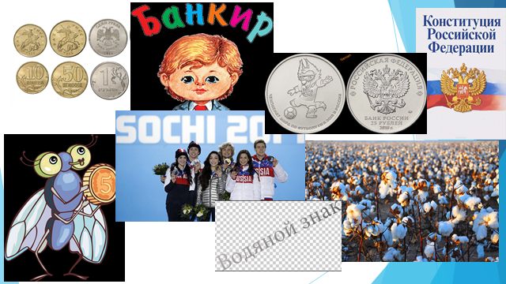

В заключении хочется сказать: Свой путь профессионала в банковском бизнесе можно начать с обучения в Красноуфимском аграрном колледже. Срок обучения – 2 года 10 месяцев, на бюджетной основе (бесплатно).

Надеюсь, что полученные сегодня знания вам очень пригодятся в жизни. Рада была знакомству и рада буду увидеть Вас в числе студентов колледжа.

Всего доброго!

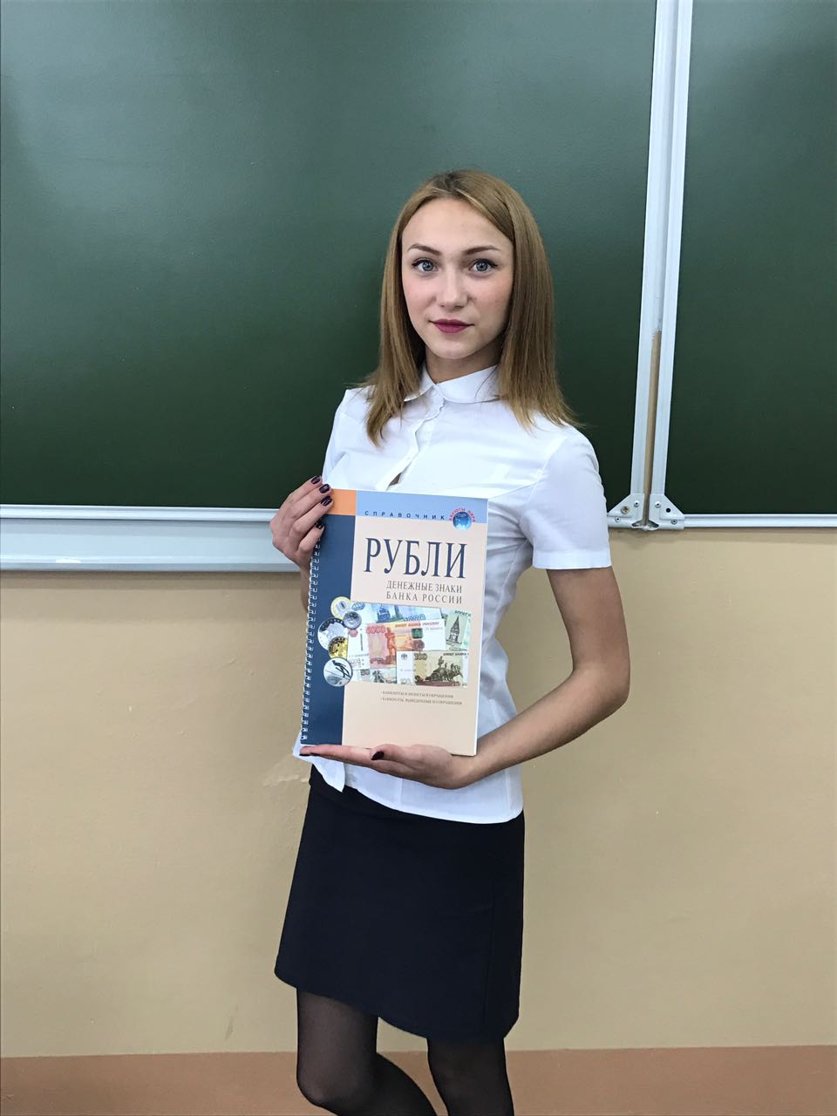

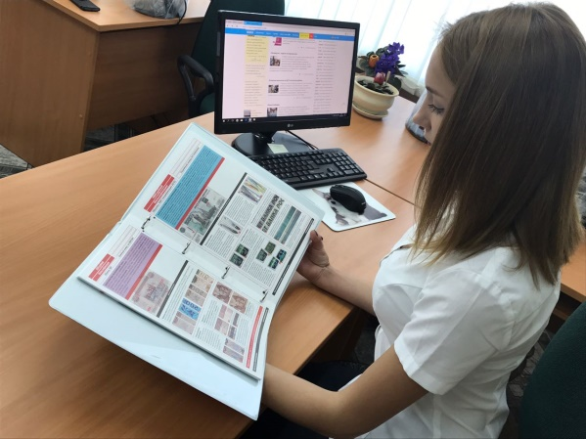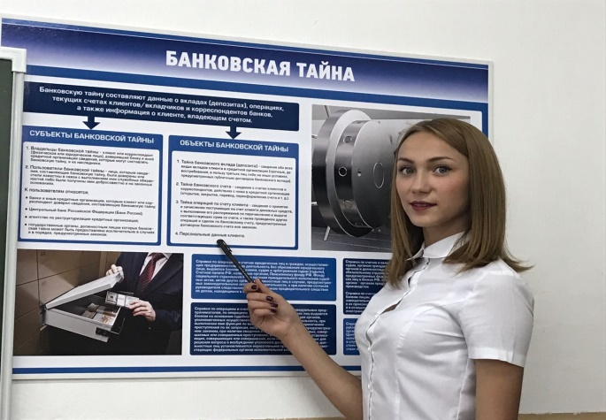

Прило